دانشجوی گرامی جهت استفاده از قوانین آموزشی دانشجویان ستاد شاهد و ایثارگر

میباست ابتدا عضو سامانه ستاد شاهد آموزش دانشگاه شوید برای عضویت، مراحل زیر را به ترتیب انجام دهید:

1-ابتدا وارد سامانه آموزش خود شوید edu.jmu.ac.ir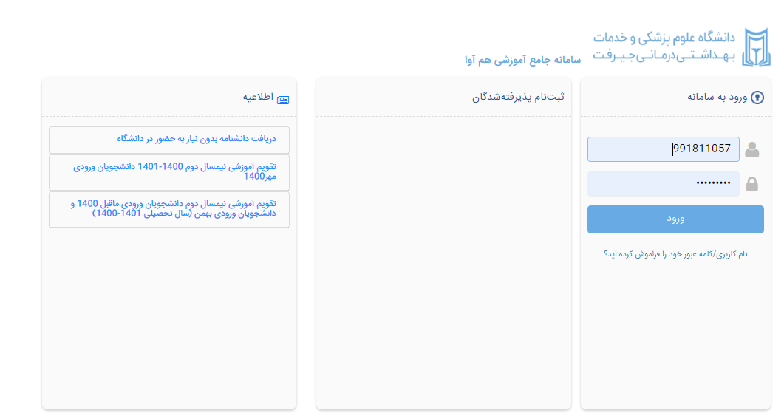

2- از قسمت دسترسی درخواست عضویت ستاد شاهد را انتخاب نمایید.

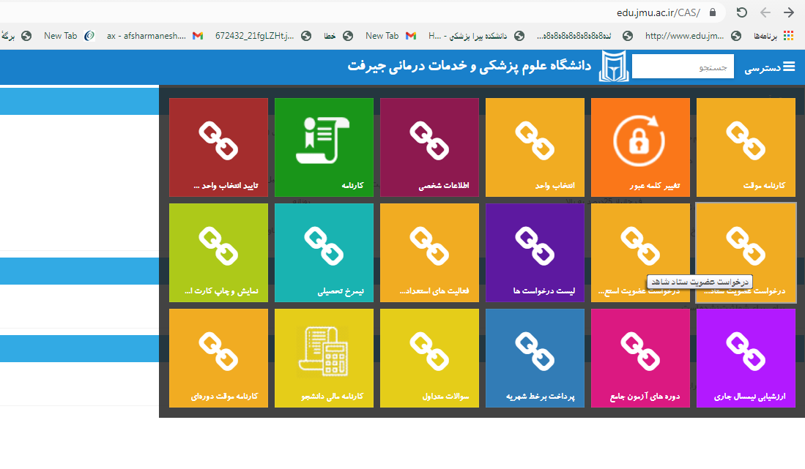

3-در این قسمت میبایست در خواست خود را ثبت نمایید و مدررکی دال بر ایثارگری خود بارگزاری نمایید.(کارت ایثار-کارت جانبازی –نامه معرفی از بنیاد شهید و امور ایثارگران)

